**Предмет:** Математика

**Дата проведения:** 31.01.22.

**Группа №** 1-13

**Тема урока:** Решение упражнений. Интеграл.

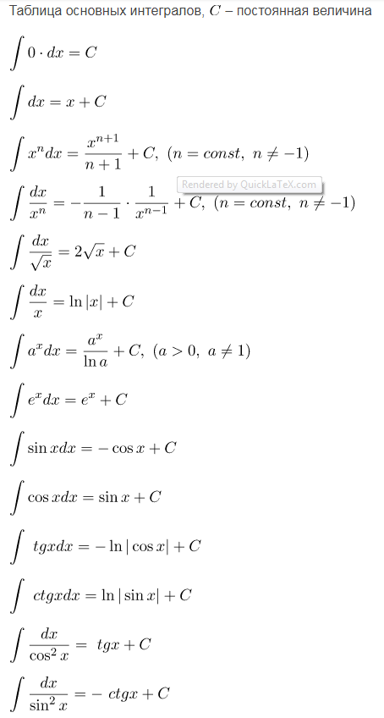**Преподаватель:** Чулакаева Р.И.

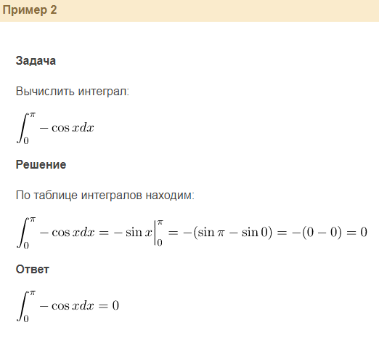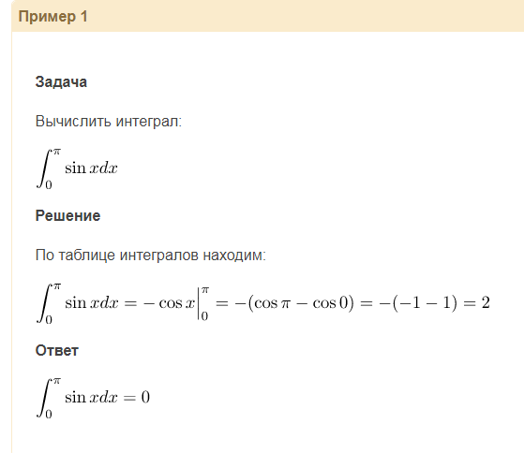

**Дата проведения:** 01 - 02.02.22.

**Тема урока:** Тестовая работа

А1. Выберите первообразную для функции *.*

1)2)3)4)

А2. Какая из данных функций не является первообразной для функции ?

1) 2)3)4)

А3. Найдите общий вид первообразных для функции *.*

1)2)3)4)

А4. Вычислите интеграл *.* 1)2)3)4)

А5. Вычислите интеграл *.* 1)2)3)4)

А6. Вычислите интеграл *.* 1)2)3)4)

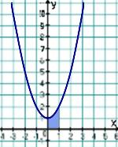

А7. Найдите площадь фигуры, ограниченной линиями *.*

1)2)3)4)

А8. Найдите площадь фигуры, изображенной на рисунке 1.

1)2)3)4) Рис. 1

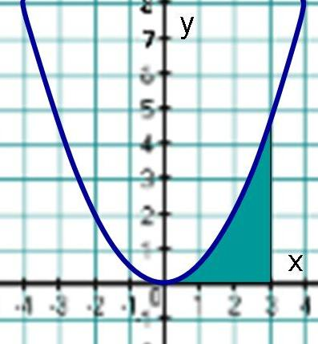

А9. Найдите площадь фигуры, изображенной на рисунке 2.

1)2)3)4)

Рис. 2

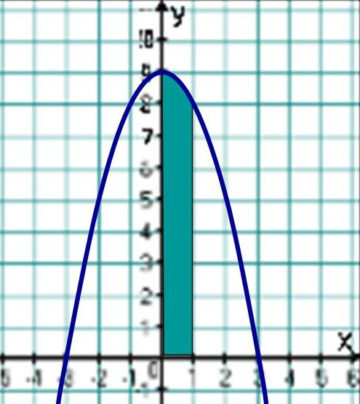А10. Найдите площадь фигуры, изображенной на рисунке 3.

1)2)3)4)

Рис. 3